姓名： |  | 澎湖縣成功國小 九十九學年度 第二學期第一次月考

一、寫出國字和注音：每格1分，共Combin分
（ ）（ ）我種的草莓已經「成」「熟」。
（ ）（ ）我要去「動」「物」園玩。
（ ）（ ）小樹「遍」得「更」高大了。
（ ）（ ）我要將這「落」「葉」掃好。
（ ）（ ）燈一「閃」一「閃」的，真美「麗」。
（ ）（ ）「昭」和草的種子有白「色」的毛。
（）（ ）「忽」「然」一聲巨響嚇壞大家。
（）（）我「今」年八歲，更「懂」事了。
９（）（ ）「晚」上天空中的星星「亮」晶晶。
１０（ ）（）「陣陣」的「秋」風吹過，好涼爽。

二、寫出注音並造詞：注音１分，造詞２分，共Combin分（造詞僅供參考）
幫： （ ）｜（ ）
圓： （）｜（ ）
針： （）｜（ ）
發： （）｜（ ）
而： （）｜（ ）
底： （）｜（ ）
機： （）｜（ ）
三、改錯字：每題１分，共Combin分
（ ）小凱參加Combin遠比賽得到第一名。
（ ）我希望長大已後能夠當老師。
（ ）天空中布滿了數不輕的星星。
（ ）一Combin狂風吹來，把騎腳踏車的小朋友吹倒了。
（ ）阿姨在陽明山上有一棟很漂亮的羊房。
６（ ）太陽的Combin芒照耀著大地。
７（ ）爺爺家的後院裡種了Combin多蘭花。
８（ ）我長大了，不象以前，只看圖，不看字。
９（ ）Combin在我會整理房間了。
１０（ ）舅舅送我用幾跟竹筷子做的手槍。

四、選出適當的詞語：每題１分，共８分
（ ）天上的星星□□一條星河。 連成 連續 連接 連忙
（ ）天上的星星太多□！ 嗎 咦 啦 喂
（ ）這朵花□□太美了。 誠實 平時 真心 真是
（ ）春天的太陽，照在花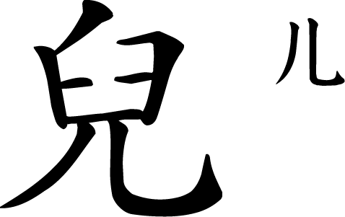上，花開始□□了。 睡覺 成長 發亮 枯萎
（ ）我會給洋娃Combin□冬衣。 縫 貼 黏 剪
（ ）看完書，□□要把書放回原來的地方。 而且 忽然 以前 一定
（ ）姐姐□□一把小紅傘上街買東西。 看著 打著 買著 想著
（ ）所有的小朋友都□□回家去了。 只要 以後 已經 曾經
五、意思相近的畫○，不是的打×：每題１分，共７分
如果 （ ） 假如
忽然 （ ） 突然
天空 （ ） 地上
裂開 （ ） 破掉
長大 （ ） 成長
以前 （ ） 從前
吹落 （ ） 漂走
六、填入「的」或是「得」：每題２分，共８分
我（ ）弟弟好可愛。
今天冷（ ）不得了。
我們走路走（ ）好累。
這本書是哥哥買（ ）。
七、短語練習：每格２分，共8分
▲（黑色）的（小圓點）（參考答案）
１（ ）的（ ）
▲（空中）有許多（小飛機）
２（ ）有許多（ ）
（參考答案）
八、回答問題：共６分（參考答案）
如果你是小蝌蚪，最想做什麼事？（２分）
答：和河裡的小動物做好朋友，每天
快樂的游來游去。
你已經升上二年級了，請寫出兩項你以前不會但現在會做的事。（４分）
答： 我會自己洗澡了。
九、造句：每題３分，共９分
以前……現在……｜以前哥哥喜歡
出去玩，現在喜歡留在家打電動玩
具。（參考答案）
只要……就能……｜只要走過這座
山坡，就能看到一條小河。

真是｜小
十、連一連，將有相同部首的字連（每格２分，共10分）
許 |  | 娃 |  | 林 |  | 忽 |  | 落
․ |  | ․ |  | ․ |  | ․ |  | ․
↓ㄆ |  | ↓ㄉ |  | ↓ㄅ |  | ↓ㄇ |  | ↓ㄈ
․ |  | ․ |  | ․ |  | ․ |  | ․
ㄉ |  | ㄈ |  | ㄇ |  | ㄆ |  | ㄅ
姐 |  | 葉 |  | 忍 |  | 變 |  | 機
。

